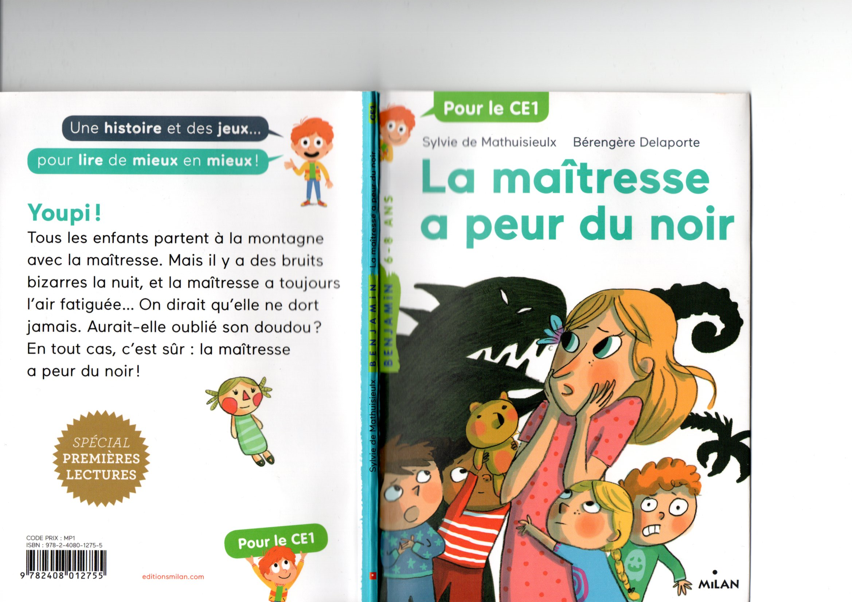
Titre du livre : _____________________________________________
Auteure : __________________________________________________
Illustratrice : _______________________________________________
Editions : _________________________________________________
Collection : _______________________________________________

Décris ce que tu vois sur l’illustration :
______________________________________________________________________________________________________________________________________________________________________________________________________________________________________________________________________________________________________________________________________________________________

Lis le texte sur la quatrième de couverture et réponds aux questions :
Où se passe l’histoire ? _________________________________________
Que se passe-t-il toutes les nuits ? ________________________________
____________________________________________________________
Chapitre 1 :
Cette semaine, les enfants partent en classe verte.
Ils vont faire des randonnées, des mathématiques
et des dictées en profitant de l’air pur des montagnes.
Dans le car, Eline ne quitte pas son doudou.
C’est une vieille poupée toute moche, mais qu’elle aime beaucoup.
Elle explique que, sans elle, elle ne pourrait jamais s’endormir dans le noir.
Les autres enfants commencent à rire, mais la maîtresse se fâche tout rouge.
- Eh bien moi, je parie que la maîtresse aussi a peur du noir ! chuchote Marine. Sinon, elle ne s’énerverait pas pour si peu.
- Les grandes personnes n’ont pas peur du noir ! réplique Louis. Elles sont trop vieilles pour ça !
- Pas du tout, insiste Marine : ma grand-mère dort avec une veilleuse, alors…
La première journée passe très vite :
On s’installe, on défait les bagages, on dîne….
… et le soir, ZOU ! les enfants se retrouvent tout seuls dans les dortoirs.
Dehors, il y a des bruits bizarres. Brrr !
C’est peut-être des loups, ou des monstres, ou un fantôme !
Et, dans le couloir, on entend des pas légers. Brrr !

Questions – Chapitre 1 :

1/ Que vont faire les enfants pendant la semaine en classe verte ?
____________________________________________________________________________________________________________________________________________

2/ Pourquoi Eline a-t-elle un doudou ?
____________________________________________________________________________________________________________________________________________

3/ Que fait la maîtresse quand les enfants se moquent d’Eline ?
____________________________________________________________________________________________________________________________________________

4/ D’après toi pourquoi la maîtresse réagit-elle comme ça ?
____________________________________________________________________________________________________________________________________________

5/ D’après Marine, pourquoi la maîtresse s’est-elle fâchée ?
____________________________________________________________________________________________________________________________________________

6/ Pourquoi Louis n’est pas d’accord avec Marine ?
____________________________________________________________________________________________________________________________________________

7/ Quelle est la signification du mot parier dans ce texte ?
____________________________________________________________________________________________________________________________________________

8/ Qu’est-ce qu’une veilleuse ?
____________________________________________________________________________________________________________________________________________

Chapitre 2 :
Le lendemain matin, au petit déjeuner,
les enfants s’interrogent.
La maison serait-elle hantée ?
Lucas est le seul à se taire.
Il écoute avec un petit sourire aux lèvres,
tout en grignotant une énorme tartine.
Au bout d’un moment, Lucas lâche :
- Moi, je l’ai vu, le fantôme du couloir !
C’est une femme.
- Alors, c’est une dame blanche !
s’écrie Eline. Elle a fait jadis quelque chose de terrible ici, et elle revient hanter les lieux de son crime !
- Elle n’était pas blanche, rectifie Lucas. Elle portait une robe rose à pois.
- Comme j’aimerais la voir aussi…. chuchote Louis.
A cet instant, la maîtresse s’approche de la table pour dire aux enfants d’aller se brosser les dents avant la promenade en forêt.
- Regardez, elle a des tout petits yeux, on dirait qu’elle n’a pas bien dormi… murmure Eline.
- La pauvre, elle a dû entendre le fantôme, elle aussi…Déjà qu’elle a peur du noir…répond Lucas.

Questions – Chapitre 2 :
1/ Pourquoi la taille de l’écriture change-t-elle parfois dans ce texte ?
__________________________________________________________________________________________________________________________________________________________________________________________________________________

2/ Que signifie maison hantée ?
____________________________________________________________________________________________________________________________________________

3/ Pourquoi Lucas a-t-il un petit sourire aux lèvres pendant le petit déjeuner ?
__________________________________________________________________________________________________________________________________________________________________________________________________________________

4/ Entoure la bonne réponse :
Le fantôme a une robe blanche.
Le fantôme a une robe rose à pois jaune.
Le fantôme a une robe rose à pois.

5/ Réponds par vrai ou faux :

Une animatrice vient parler aux enfants _____________
Les enfants vont faire une promenade en forêt._____________
Les enfants doivent aller se coiffer avant la promenade. __________
Louis aimerait bien voir le fantôme. _____________

6/ D’après Lucas, pourquoi la maîtresse n’a-t-elle pas bien dormi ?
____________________________________________________________________________________________________________________________________________

7/ Donne un synonyme du mot terrible, dans ce chapitre : ______________________________________________________________________

Chapitre 3 :
Quand le soir arrive, les enfants montent
sagement à l’étage pour rejoindre les chambres.
Mais ils sont bien décidés à essayer de surprendre
la dame blanche. Comme la maîtresse a peur du noir,
aucun risque qu’elle vienne les gronder
parce qu’ils ne dorment pas. Ils attendent longtemps.
Enfin à minuit, on entend un grincement
sinistre dans le couloir.
Filles et garçons entrouvrent tout doucement la porte des dortoirs.
Ils aperçoivent une ombre rose s’engager dans l’escalier.
- C’est-elle, suivons-la ! souffle Lucas.
Et quatre petites silhouettes se faufilent à leur tour pour descendre les marches.
Au rez-de-chaussée, une faible lueur brille dans dans la grande cuisine.
Le cœur battant, les enfants s’approchent à pas de loup…

…et découvrent leur maîtresse. Vêtue d’une drôle de chemise de nuit rose à pois, elle farfouille dans l’immense réfrigérateur en chantonnant un petit air guilleret.
Soudain, elle se retourne, aperçoit ses élèves et s’exclame :
- Ah, vous aussi, vous avez toujours une petite faim, la nuit ?! Et elle poursuit :
C’est terrible, mais j’ai soudain eu une TERRIBLE envie de glace à la vanille, avec beaucoup de chantilly !
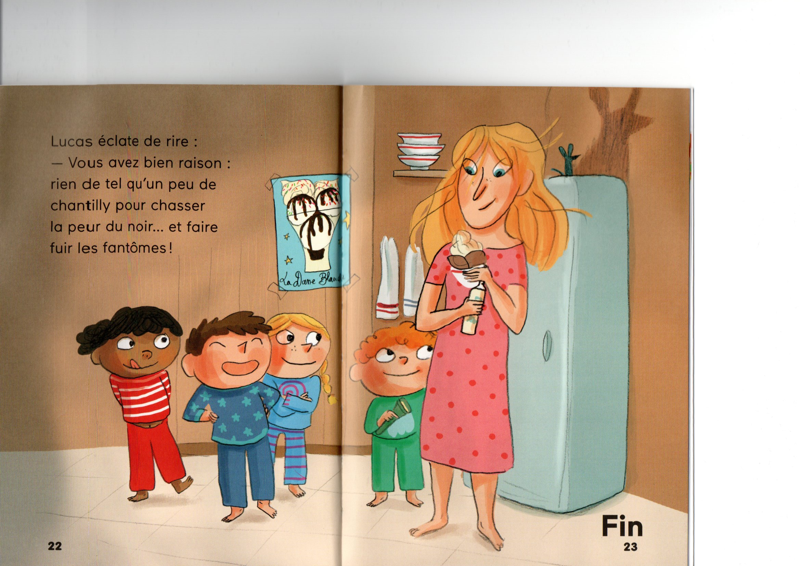
Lucas éclate de rire :
- Vous avez bien raison : rien de tel qu’un peu de chantilly pour chasser la peur du noir… et faire fuir les fantômes !

Questions – Chapitre 3 :
1/ Que décident de faire les enfants le soir suivant ?
____________________________________________________________________________________________________________________________________________

2/ Que signifie entrouvrir la porte :
______________________________________________________________________

3/ Regarde l’illustration qui montrent les enfants avançant dans le noir.
Quel sentiment ressentent-ils à ton avis ? Pourquoi ?
__________________________________________________________________________________________________________________________________________________________________________________________________________________

4/ Relève une expression qui signifie que les enfants avancent prudemment ?
______________________________________________________________________

5/ Que veut dire le mot guilleret ? Donne un synonyme et un contraire de ce mot.
____________________________________________________________________________________________________________________________________________

6/ Donne un synonyme du mot terrible dans ce chapitre :
_____________________________________________________________________

7/ Que veut manger la maîtresse en pleine nuit ?
____________________________________________________________________________________________________________________________________________

8/ D’après la dernière illustration, qu’a envie de faire Marine (la petite fille en pyjama rouge) ?
____________________________________________________________________________________________________________________________________________

Questions – jeux sur l’ensemble de l’histoire

1/ Dans l’histoire, relève 3 verbes utilisés pour dire que les enfants parlent tout bas.
______________________________________________________________________

2/ il y a une différence entre ces deux images, as-tu trouvé ? _____________________

3/ Le message est écrit à l’envers, 4/ Comment s’appelle la poupée ?
il faut le lire dans un miroir . Il faut remplacer les lettres par celle qui
_____________________________ suit dans l’alphabet ; A=B, B=C, C= D etc..
_____________________________ __________________________________

5/ Remets les images dans l’ordre de l’histoire : ______________________________

6/ A ton avis la maîtresse a-t-elle vraiment peur du noir ? Explique pourquoi ?
__________________________________________________________________________________________________________________________________________________________________________________________________________________

7/ Il y a effectivement une dame blanche dans la maison, mais ce n’est pas ce que l’on croit ! Regarde bien les illustrations ! As-tu trouvé ?
____________________________________________________________________________________________________________________________________________

8/ As-tu aimé cette histoire ? Pourquoi ?
__________________________________________________________________________________________________________________________________________________________________________________________________________________

